Инструкция Маши и Медведя по изготовлению приборов

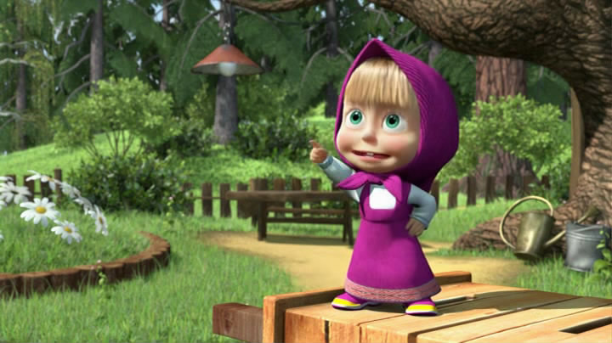

ПРАКТИЧЕСКАЯ РАБОТА.

ИЗГОТОВЛЕНИЕ ДЕЙСТВУЮЩЕЙ МОДЕЛИ ГЭС.

Для этого требуется:
электромоторчик на 4.5 В;
2) жесткий пластик;
3) пробка;
4) электропровод;
5) жесткая проволока или металлический стержень;
6) большая и маленькая шестерни;
7) клей, нерастворимый в воде;
7) деревянные бруски;
8) корпус старой шариковой ручки.
Строительство модели:
- Насадил пробку на конец жесткой проволоки.
- Нарезал 8 полосок жесткого пластика длиной, равной длине пробки, и шириной около 3.5 см.
- По всей длине пробки вырезал 8 узких пазов на равном расстоянии друг от друга, чтобы в них можно было вставить пластиковые полоски.
- Смазал края полосок клеем и вставил их в пазы. Они должны торчать, по крайней мере, на 3 см. над поверхностью пробки.
- Вставил другой конец проволоки в корпус авторучки, затем закрепил на его конце большую шестерню.
- Поместил всю конструкцию на борту водопроводной раковины так, чтобы пробка с лопастями находилась под краном с холодной водой.
- Гвоздем прикрепил корпус авторучки к бруску, а сам брусок – к борту раковины.
- Прикрепил к другому бруску моторчик и надел маленькую шестерню на его вал так, чтобы она на нем не вращалась.
Для демонстрации работы модели надо открыть кран так, чтобы струя воды падала на лопасти и вращала их. Держа брусок с мотором, соедините малую и большую шестерни.

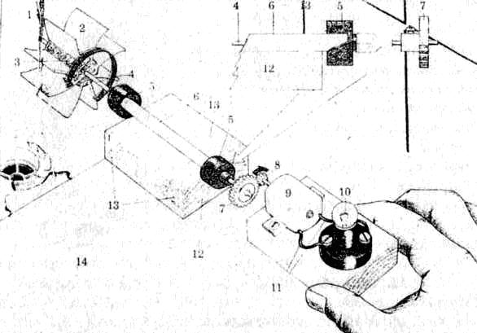

ПРАКТИЧЕСКАЯ РАБОТА.

ИЗГОТОВЛЕНИЕ ДЕЙСТВУЮЩЕЙ МОДЕЛИ геоТЭЦ.

Для этого требуется:
1) жестяная банка;
две деревянные рейки;
веревка;
кусочек пластилина;
спиртовка;
круг из жести или плотной фольги;
кусок проволоки;
два кирпича или книжки.
Изготовление модели:
1) Просверлил небольшое отверстие в крышке жестяной банки.
2) Сделал прорези на концах деревянных реек и примотал их веревкой по обе стороны банки прорезями вверх.
3) Налил в банку воды примерно на 1 см. и накрыл ее крышкой.
4) С помощью ножниц разделил жестяной круг на сектора и загнул каждый сектор так, чтобы его плоскость была перпендикулярна плоскости круга.
5) В центре жестяного круга вырезал отверстие, по диаметру совпадающее с толщиной проволоки, и вставил проволоку в это отверстие, закрепив ее с обеих сторон пластилином.
6) Вложил проволоку с кругом в прорези реек и закрепил на каждом конце проволоки упоры из пластилина, чтобы «вал турбины» не смещался. Проволока должна легко вращаться в прорезях, а жестяное колесо – неподвижно сидеть на проволоке.
7) Поставил получившуюся конструкцию на кирпичи, а между ними поместил спиртовку так, чтобы ее пламя нагревало центр дна банки.
Для демонстрации работы модели необходимо зажечь спиртовку.
Через некоторое время вода закипит, и пар начнет вырываться из отверстия в крышке банки, толкая лопасти колеса. Если конструкция собрана правильно, колесо будет крутиться до тех пор, пока не выкипит вся вода.

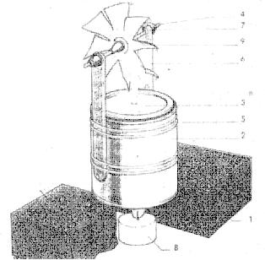

ПРАКТИЧЕСКАЯ РАБОТА.

ИЗГОТОВЛЕНИЕ ДЕЙСТВУЮЩЕЙ МОДЕЛИ ВЕТРОЭЛЕКТРОСТАНЦИИ.

Для этого требуется:
1. линейка;
2. небольшой кусок картона, примерно 30x30 см.
3. отрезок проволоки;
4. старый карандаш;
5. две шайбы;
6. канцелярская кнопка;
7. две пробки;
8. немного тонкой веревки или нитки;
9. клей.
Изготовление модели:
1.Изготовил пропеллер из картона и прикрепил его к пробке.
2. Взял кусок проволоки длиной около 30 см. и вставил его в другой конец пробки.
3. Надел одну шайбу на проволоку около пробки. Выдавил вязальной спицей из карандаша сердечник и надел его на проволоку так, чтобы она свободно вращалась в нем. Наденьте на проволоку вторую шайбу позади карандаша.
4. Надел противоположный конец проволоки вторую пробку.
5. Привязал к проволоке нитку, а на другом ее конце закрепил легкий груз.
РАБОТА МОДЕЛИ ТУРБИНЫ.
Возьмитесь рукой за карандаш и поднесите модель к вентилятору или можно самому подуть.
Старайтесь постоянно держать модель перпендикулярно потоку воздуха.
Если модель построена правильно, то пропеллер начнет вращаться и груз, закрепленный на другом конце проволоки, будет подниматься, потому что нитка станет накручиваться на проволоку.
На этой модели показано превращение ветровой энергии в механическую. Примерно так действовали старинные ветряные мельницы.
Если же теперь представить на другом конце проволоки воображаемую ветровую турбину, мы получим довольно точную действующую модель ветроэлектростанции.
